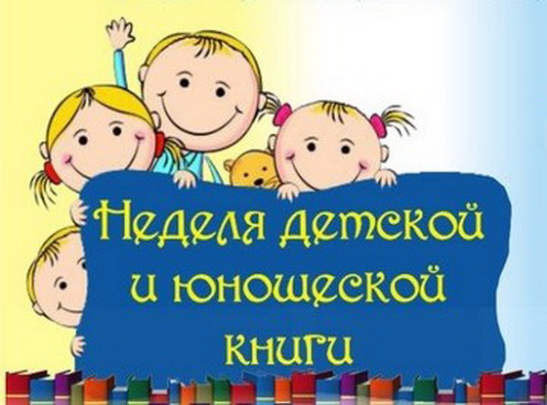
Книги – источник знаний. Если вдуматься, эта фраза несет в себе глубокий смысл. Ведь именно книги учат нас буквально с первых дней жизни, рассказываю нам о том, что такое хорошо, помогают адаптироваться в социуме, помогают освоить профессию и многое, многое другое. Чтобы подчеркнуть важность первых книг, помогающих нам узнавать жизни, создан новый праздник – Неделя детской книги. Это череда мероприятий, призванных привлечь внимание и усилить популярность детских книг.

Неделя детской книги 2018 проводится с 19 по 25 марта

История появления Недели
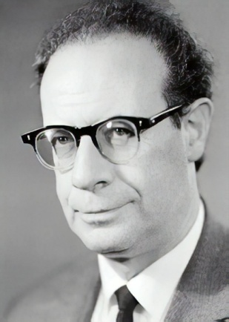
Целью повысить популярность детской литературы задавались многие – и сами детские писатели, и госслужащие, имеющие отношение к воспитанию молодежи. Однако первые шаги на пути популяризации книг для детей и юношества сделал Лев Кассиль – советский писатель и сценарист.
В годы войны Кассиль проводил встречи и чтения в школах и на предприятиях, выступал по радио и готовил очерки для публикаций в газетах и журналах. Всецело преданный литературе, он не мог не заметить, с какой жадностью прислушивались к его словам дети, из-за тягот войны практически лишенные детства. Чтобы подарить детям радость чтения и помочь своим маленьким читателям встретиться с Книгой, Кассиль выдвинул идею проведения Книжкиных именин. Именно это мероприятие и переродилось спустя год в Неделю детской книги.
Книжкины именины

26 марта 1943 года мальчики и девочки, в старых куртках и стоптанных ботинках, шли, огибая лужи, в Дом Союзов – место проведения Съездов Советов, всевозможных конференций, конгрессов, а с 1935 года – и больших Новогодних елок для детей. В этот день в Колонном зале проводились первые Книжкины именины – день встречи маленьких читателей с писателями, знакомыми всем по страницам детских книг.
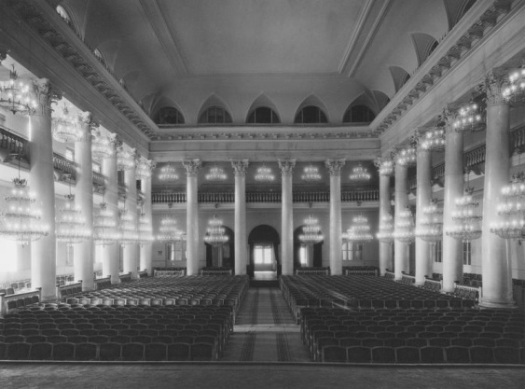
Колонный зал Дома Союзов был выбран не случайно – только такое большое помещения могло вместить всех желающих принять участие в «Книжкиной неделе». Казалось, здесь собрались почти все дети военной Москвы. И пусть было холодно, пусть не хватало продуктов и, практически, не было игрушек, но Книга – главное сокровище – звала на встречу. Разве можно было отказаться от такого?
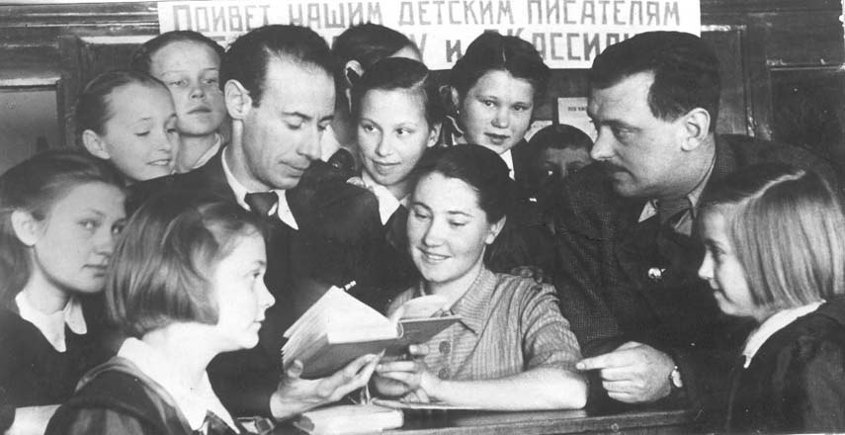
Инициатором проведения Книжкиных именин выступил Лев Кассиль. Организатором мероприятия стал Детгиз – издательство детской книги 40-х гг. XX века. Участие в первой Книжкиной неделе приняли самые популярные и известные детские писатели того (да и сегодняшнего) времени – Самуил Маршак, Агния Барто, Михаил Пришвин, Сергей Михалков. Пришедшие на встречу с любимыми писателями дети с удовольствием слушали выступления своих любимцев. Сколько стихов, сколько рассказов и эссе прозвучало с импровизированной сцены Колонного зала! А сколько строк было заучено наизусть прямо во время выступления! И многие произведения, написанные к первым Книжкиным именинам, звучат до сих пор.
Так впервые отмечался этот весенний праздник надежды. Продолжался он всего один день, и участвовали в нём только москвичи и ленинградцы.
От Книжкиных именин – к Неделе детской книги

Неожиданно идея Книжкиных именин получила широкое распространение. Успех самой первой встречи был настолько велик, что отголоски его разлетелись из Москвы по всей территории Советского Союза. И это в военные годы, когда, казалось бы, все внимание людей должно быть сосредоточено на успехах армии! Однако тягу к знаниям, любовь к чтению не могли заглушить даже трудности войны. В 1944 году было решено провести вторую встречу с детскими писателями, но на этот раз не только в Москве, но и в других городах Союза. Но одного дня такого масштабного мероприятия было явно мало. Так идея Книжкиных именин неожиданно трансформировалась в Неделю детской книги, и это название закрепилось за мероприятием на десятилетия.
Весной 1944 года на всей территории СССР прошла Всесоюзная Неделя детской книги. Встречи с писателями проводились в крупных городах, а мелких населенных пунктах при школах и библиотеках были организованы небольшие Встречи с Книгой.
В 1945 году Неделя была проведена во второй раз. Правда, открылась она осенью, в октябре, сразу после осенних каникул.
17 октября 1945 года в зал пришли Михаил Пришвин, Самуил Маршак, Агния Барто, Константин Паустовский, Вера Инбер, Сергей Михалков, художники Евгений Рачев, Андриан Ермолаев. Вместе с юными читателями они почтили память писателей, погибших на фронтах Великой Отечественной. А потом читали стихи и фотографировались на память. На одной фотографии из архива участника этого события надпись: «Это было 17 октября 1945 года, где писатели и читатели проводили Неделю детской книги. Смотрите и поучайтесь. Всегда бы так...». И подпись: Лев Кассиль.
За Неделю в Колонном зале Дома союзов на встречах с писателями побывало 30 тысяч юных москвичей. Стало понятно, что для масштабных мероприятий и встреч с писателями это время не слишком удобно, и с 1946 года Неделя обрела постоянную «дату» — дни весенних каникул.
«Приятно, когда твоя выдумка со словом входит в жизнь, уже отрывается от твоего авторства, становится общим достоянием. Книжкины именины...» - это запись Льва Абрамовича в его дневнике 1961 года.
В 2018 году Неделя детской книги отмечает свое 75-летие. Книжкина неделя нисколько не состарилась, а молодеет с каждым годом вместе с новыми книгами, новыми именами детских писателей и поэтов, которым не терпится встретиться в этот праздник с детьми. Такой праздник есть у детей не только в России, но и во Франции, США, Швейцарии.

«Пусть эта книжкина неделя
Продлится только до апреля,
Но вы, читающий народ,
Любите книгу круглый год!»
С.Я. Маршак.

Книжные праздники

Помимо Дня детской книги, есть еще несколько праздников сходной направленности, созданные для того, чтобы вернуть или привлечь заново внимание к столь чудесному явлению как чтение.
1 января – День Ильи Муромца

Праздник в честь русского богатыря, героя былин и легенд… и не только былин: согласно последним исследованиям, Илья Муромец – реальный человек, за свои заслуги попавший в легенду.

13 января – День российской печати

Первой печатной газетой в России были «Ведомости» — в несколько ином виде здравствующие до сих пор. Создана газеты была по приказу Петра I в 1703 году, а в память об этом событии в 1991 году был учрежден праздник – День российской печати.

14 февраля – Международный день книгодарения

О том, как чудесно дарить книги, задумывались многие. Но только школьный библиотекарь из Миннесоты, США, Эми Бродмур решила сделать из этого приятного действа праздник. По ее инициативе новый праздник появился в 2012 году, а сегодня День книгодарения отмечают уже в более чем 30 странах мира.

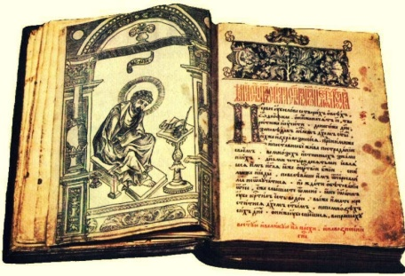
1 марта — День православной книги

Праздник с весьма скромным прошлым – ему еще не исполнилось и десяти лет. Учрежден в 2010 году Священным Синодом – высшим религиозным органом православной церкви. День православной книги основан в честь первой православной книги на Руси – «Апостола».
3 марта – Всемирный день писателя

Учредитель данного праздника – организация PEN International, по-русски часто называемая Пэн-клубом. PEN объединила в себе всех людей, чьей профессией стало слово – поэтов, романистов, писателей, журналистов. Появился праздник в 1986 году и ежегодно отмечается в поддержку писателей, страдающих от репрессивных режимов.
7 марта – Всемирный день чтения вслух

Читать интересно! А читать вслух – интересно вдвойне! Ведь при чтении вслух мы делимся своими эмоциями с окружающими, передаем им свое настроение и ощущения от прочитанного. Именно эти причины побудили компанию LitWorld учредить в 2010 году новый праздник – День чтения вслух, ставший к сегодняшнему дню международным.
21 марта – Всемирный день поэзии

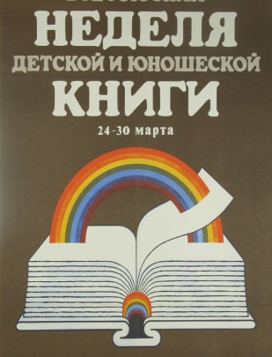
Идея посвятить отдельный праздник стихам принадлежит заслуженным членам ЮНЕСКО – международной организации при ОНН, чьей задачей поставлено сохранение культурного наследия народов мира. Отмечается праздник с 1999 года, и Россия стала одной их первых стран, присоединившихся к инициативе.

24-30 марта – Неделя детской и юношеской книги

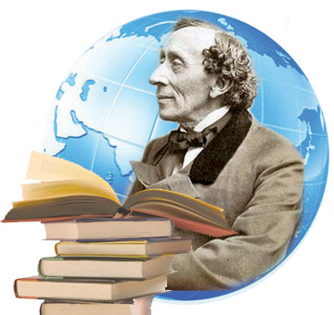
Праздник учрежден Львом Кассилем, детским писателем, в далеком 1943 году. С 1944 года решено было проводить Неделю постоянно, при каждой библиотеке и книжном магазине страны.

2 апреля – Международный день детской книги

Авторы праздника – члены IBBY, международного Совета по детской книге. Датой праздника выбран день рождения Ганса Христиана Андерсена. В этот день IBBY вручает премию лучшему детскому писателю и лучшему иллюстратору.

23 апреля – Всемирный день книги и авторского права

Праздник, призванный привлечь внимание к столь сложному и часто недооцениваемому вопросу как авторское право на литературные произведения. Учрежден ЮНЕСКО в 1969 году.

3 мая – Всемирный день свободы печати

Отсутствие цензуры, возможность выражать свое мнение в печатном виде, независимо от основного курса, выбранного государством – это и есть свобода печати. Для того чтобы усилить значимость этого социального и политического явления, ЮНЕСКО инициировало в 1991 году новый праздник – День свободы печати.
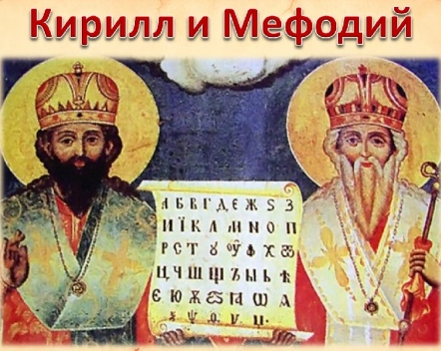
24 мая – День славянской письменности и культуры

Второе название – День Кирилла и Мефодия. Праздник, чествующий создание нового алфавита, легшего в основу современной письменности.

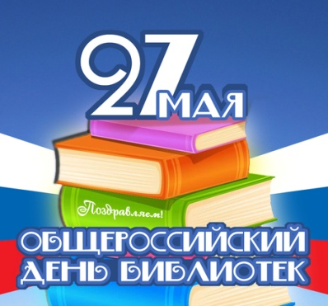

27 мая – Общероссийский День библиотек

Создан для того, чтобы подчеркнуть и усилить роль публичных библиотек – доступных хранилищ знаний. В 2018 году библиотеки отметят свой профессиональный праздник в 23 раз.

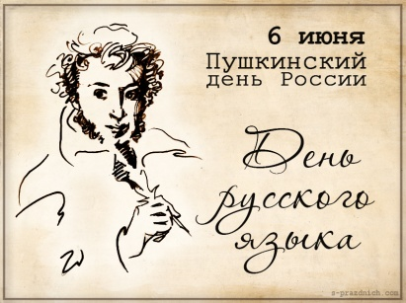
6 июня – Пушкинский день России

Праздник имени великого поэта, день, когда проводятся самые массовые чтения произведений Пушкина. А во всем мире 6 июня отмечают Международный день русского языка. Этот праздник учредил департамент ООН по общественным связям.

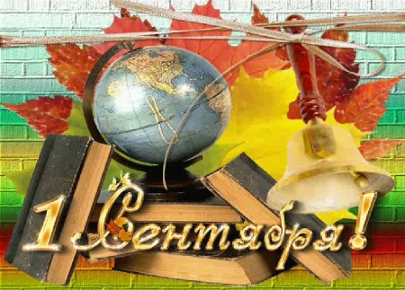
1 сентября – День знаний

Говоря о «книжных» праздниках, нельзя не упомянуть и День знаний – праздник, когда учебники становятся книгами номер один для каждого ребенка.

8 сентября – Международный день распространения знаний

Инициатором праздника стала ЮНЕСКО, а отмечается этот день для того, чтобы привлечь внимание к труднодоступности образования для населения некоторых отдаленных уголков мира.

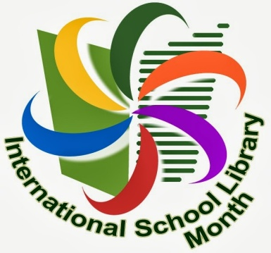
22 октября – Международный день школьных библиотек

Школа – место получения знаний, а книги – его главный источник. Школьные библиотеки как хранилища необходимых знаний ежегодно чествуются в четвертый понедельник октября.

26 ноября - Всемирный день информации
Все знают знаменитую фразу: «Кто владеет информацией - тот владеет миром». Цифровое будущее, о котором раньше и подумать не могли, становится привычным цифровым настоящим.
26 ноября 1992 года состоялся первый Международный форум информатизации. А с 1994 года Всемирный день информации отмечается ежегодно по инициативе Международной академии информатизации (МАИ).

14 декабря – День Наума-Грамотника

На протяжении нескольких столетий сельские дети отправлялись учиться только после того, как будет собран весь урожай и закончены все работы по домашнему хозяйству. День, когда начиналась учеба в сельских школах, получил название в честь святого-покровителя из Святок – Наума. Наумов день или день Наума-Грамотника отмечается и сегодня.

